**LAPORAN PRAKTIKUM MINGGU 2**

**“Activity Licecycle & HomeFane”**

*Diajukan untuk memenuhi tugas mata kuliah Pemrograman Perangkat Bergerak (Mobile)*



Disusun oleh:

Ikbal Alghifary (201511042)

Kelas 2B

**Program Studi Teknik Komputer dan Informatika**

**D-III Teknik Informatika**

**Politeknik Negeri Bandung**

**2022**

1. **Pemahaman tentang method lifecycle**

* OnCreate

Method ini dipanggil ketika aktivitas pertama kali dibuat. Method ini selalu diikuti oleh method onStart().

* OnStart

Method ini dipanggil saat aktivitas mulai dilihat oleh pengguna. Method ini diikuti oleh onResume jika aktivitas muncul di layar depan.

* OnResume

Method ini dipanggil saat aktivitas mulai berinteraksi dengan pengguna. Pada titik ini, aktivitas yang dilakukan berada pada bagian atas tumpukan aktivitas. Method ini selalu diikuti oleh method onPause()

* OnPause

Method ini dipanggil sebagai bagian dari activitas lifecycle ketika sebuah aktivitas berpindah ke sebelumnya tapi belum dimatikan.

* OnRestart

Method ini dipanggil setelah aktivitas dihentikan, sebelum dimulai lagi. Method ini selalu diikuti oleh method onStart().

* OnStop

Method ini dipanggil ketika aktivitas tidak terlihat lagi oleh pengguna. Method ini mungkin tidak akan dipanggil dalam situasi memori rendah, sistem tidak memiliki cukup memori untuk menghandle proses aktivitas tetap berjalan setelah metod onPause() dipanggil

* OnDestroy

Method ini dipanggil sebelum aktivitas dimusnahkan. Ini bisa terjadi karena aktivitas sudah selesai atau karena sistem untuk sementara menghancurkan aktivitas ini untuk menghemat ruang.

1. **Pengamatan Lifecycle**

* *Open Apps > Close Apps (Back button) > Open Apps*

Open Apps → onCreate invoked, onStart invoked, onResume invoked.

Close Apps → onPause invoked, onStop invoked, onDestroy invoked

Open Apps → onCreate invoked, onStart invoked, onResume invoked

* *Open Apps > Minimize Apps > Open Apps > Close Apps (Back button)*

Open Apps → onCreate invoked, onStart invoked, onResume invoked.

Minimize Apps → onPause invoked, onStop invoked

Open Apps → onRestart invoked, onStart invoked, onResume invoked.

Close Apps → onPause invoked, onStop invoked, onDestroy invoked

* *Open Apps > Switch to Another Apps > Open Apps > Close Apps (Back button)*

Open Apps → onCreate invoked, onStart invoked, onResume invoked.

Switch to Another Apps → onPause invoked, onStop invoked

Open Apps → onRestart invoked, onStart invoked, onResume invoked.

Close Apps → onPause invoked, onStop invoked, onDestroy invoked

* *Open Apps > Rotate Apps*

Open Apps → onCreate invoked, onStart invoked, onResume invoked.

Rotate Apps → onPause invoked, onStop invoked, onDestroy invoked, onCreate invoked, onStart invoked, onResume invoked.

* *Open Apps > Lock/off Screen > Unlock/ on Screen*

Open Apps → onCreate invoked, onStart invoked, onResume invoked.

Lock/off Screen → onPause invoked, onStop invoked

Unlock/on Screen → onRestart invoked, onStart invoked, onResume invoked.

1. **Kesimpulan Hasil Pengamatan**

Siklus hidup Activity sangat penting untuk dipahami karena setiap kali Activity meninggalkan layar, Activity tersebut dapat dihapus dari memori. Saat sebuah Activity dihapus dari memori lalu pengguna ingin kembali ke Activity tersebut, Activity akan dibuat ulang dan method-method lifecycle-nya akan dipanggil lagi. Activity juga akan dibuat ulang saat terjadi perubahan orientasi layar (dari portrait ke landscape). Agar aplikasi dapat melewati proses pembuatan Activity ulang dalam berbagai situasi, pastikan untuk menangani perubahan konfigurasi yang terjadi.

1. **Tampilan HomeFan pada AVD Manager**

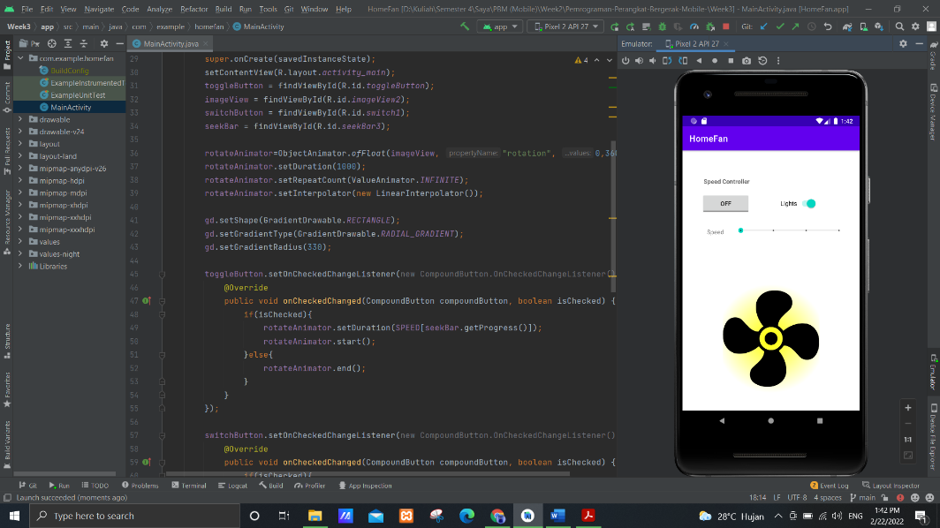

1. **Output tampilab pada ADB Driver (Smartphone)**

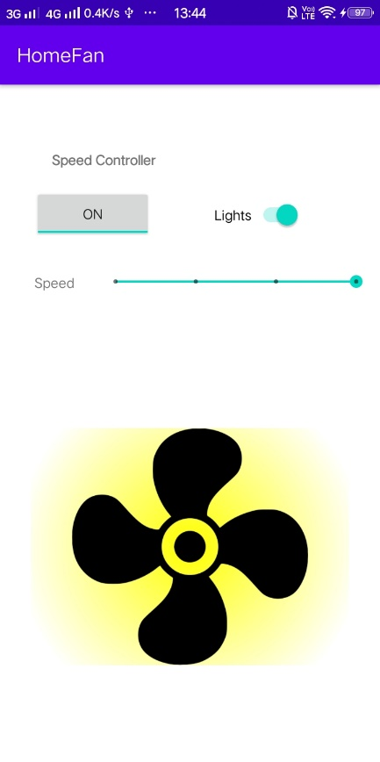`

1. **Source code**

Full source code dapat diakses pada Github yang telah saya upload, berikut link saya lampirkan:

<https://github.com/iqbalalghifary/Pemrograman-Perangkat-Bergerak-Mobile-/tree/main/Week3>